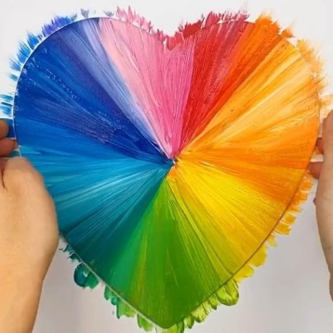
DEFI COLLECTIF
ECOLE D’OBERBRONN
Semaine du 23 au 27 mars
Chers parents, chers enfants,
Nous sommes tous plus ou moins isolés dans nos maisons, nos appartements alors voici un petit défi pour nous rassembler autour de la création d’une œuvre collective !
L’idée est de faire faire à chaque enfant un cœur en utilisant une technique artistique au choix, selon les moyens dont on dispose : land art, peinture, dessin, découpage, pâte à modeler...etc.
Puis d’envoyer une photo de la réalisation à l’adresse mail de l’enseignant de votre enfant. Nous les rassemblerons dans un seul document.
Merci d’avance pour votre participation. Retour pour le vendredi 27 mars au plus tard.

Merci de nous donner l’autorisation de diffusion de la création de votre enfant, nous pourrons peut être l’envoyer aux maisons de retraite, aux soignants, …etc par mail si vous êtes d’accord bien sûr. On pourra y associer les messages des enfants s’ils le souhaitent.
Laissez libre cours à votre créativité !

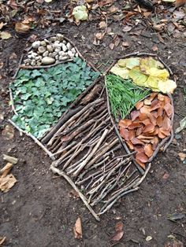

Voici un modèle à ajouter à votre envoi :

Je soussigné ( e ) nom – prénom
autorise la diffusion du dession, de la réalisation de mon enfant nom - prénom
Signature .

